http://ziripress.com/2015/05/01/%D8%AC%D9%85%D8%B9%D9%8A%D8%A9-%D8%A7%D9%84%D8%AA%D8%B9%D8%A7%D9%88%D9%86-%D9%84%D9%84%D8%AC%D9%87%D8%A9-%D8%A7%D9%84%D8%B4%D8%B1%D9%82%D9%8A%D8%A9-%D8%AA%D9%86%D8%B8%D9%85-%D8%A3%D9%8A%D8%A7%D9%85/

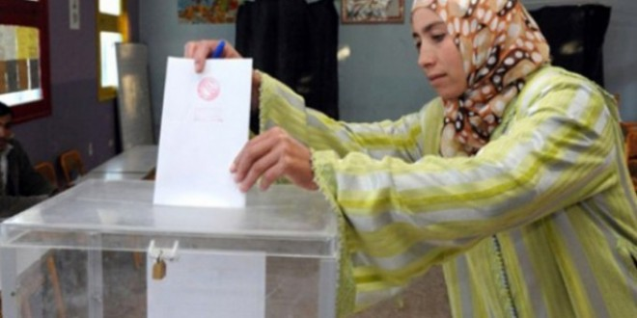

جمعية التعاون للجهة الشرقية تنظم أياما تحسيسية حول دور المرأة في الجماعات الترابية

قدمت مشروع الرفع من تمثيلية النساء بالمجالس المنتخبة،

عبدالقادر كتــرة

قدمت جمعية التعاون للتنمية والثقافة للجهة الشرقية في إطار شراكة بين الجمعية وصندوق الدعم لتشجيع تمثيلية النساء، الخميس 23 أبريل 2015، بمركز الدراسات والبحوث الإنسانية والاجتماعية بوجدة، مكونات مشروعها الذي يروم الرفع من تمثيلية النساء في المجالس المنتخبة بالمنطقة الشرقية، تصويتا وترشيحا، وتعزيز وتوسيع تمثيليتها في مجالس الجماعات الترابية، بالإضافة إلى تقوية قدراتها في مجال تدبير الشأن المحلي.

مكونات هذا المشروع، الذي سيتم إنجازه في الفترة ما بين 28 أبريل إلى غاية 3 يوليوز 2015، تتضمن تقوية القدرات في مواضيع التكوين لفائدة طاقم التأطير (مكونان)، وتنظيم أيام تحسيسية حول دور المرأة في مجالس الجماعات الترابية ومشاركتها في الاستحقاقات الانتخابية، إضافة إلى عقد دورات تكوينية في الميثاق والمخطط الجماعي للتنمية.

سعيد الطاهري رئيس الخلية الاقليمية لصندوق الدعم لتشجيع تمثيلية النساء بعمالة وجدة أنجاد ذكر في كلمة ألقاها بالمناسبة الانجازات المهمة التي عرفها في مجال حقوق المرأة وضمان المساواة بشكل عام لاسيما في مجال تدبير الشأن المحلي إلى جانب الرجل حيث قامت الحكومة بإصلاحات جوهرية عن طريق مجموعة من الاجراءات القانونية والمؤسساتية من أجل الرقي بوضعية المرأة داخل المجتمع في أفق تحقيق المساواة في الحقوق والواجبات.

هذه الوضعية الجديدة توجت بتخصيص دستور المرأة مكانة متميزة لمشاركة المرأة في الحياة السياسية باعتبارها دعامة للديمقراطية ومن خلال إقرار مبادئ وآليات وهيئات من شأنها تحقيق مبدأ المناصفة والدعوة إلى تكريس مبدأ تمتع الرجل والمرأة على قدم المساواة بالحقوق والحريات المدنية والسياسية والاقتصادية والاجتماعية والثقافية وأيضا من خلال التنصيص على تشجيع تكافؤ الفرص بين النساء والرجال في ولوج الوظائف الانتخابية.

من جهته، أكد ميلود رزوقي رئيس جمعية التعاون للتنمية والثقافة للجهة الشرقية، أن الهدف من هذا المشروع هو تقوية قدرات النساء المرشحات مستقبلا بهدف إبراز مساهمتهن النوعية في تدبير الشأن العام وأداء الدور المنوط بهن بشكل فعال، مبرزا في هذا الصدد النتائج المنتظرة من هذا المشروع والمتمثلة في الرفع من تمثيلية المرأة في مجالس الجماعات الترابية وكذا من قدرات المستشارات الجماعيات.

واعتبر أن هذا المشروع يندرج ضمن المشاريع المقبولة والمؤهلة للاستفادة من التمويل في إطار خامس عملية طلب مشاريع لصندوق الدعم لتشجيع تمثيلية النساء، والبالغ عددها 86 مشروعا موزع على الأحزاب السياسية (9 مشاريع)، والجمعيات الوطنية (10 مشاريع)، ثم الجمعيات المحلية والجهوية (67 مشروع).

وذكر بأن النساء دخلن، خلال انتخابات 2009، بقوة في المجالس المنتخبة إذ قفز العدد من 127 امرأة 0.56 % سنة 2003 إلى 3428 امرأة منتخبة بنسبة 14% سنة 2009، وأن وصول 3428 امرأة إلى المجالس المحلية سنة 2009، خطوة متقدمة بالنسبة للمغرب، إلا أن هذا غير كاف من ناحية المساهمة النوعية في تدبير الشأن العام لذا يجب تقوية قدرات النساء المرشحات مستقبلا، حتى يؤدين الدور المنوط بهن، وأن يكون دورا فعالا، وليس شكليا.

